**湖南科技学院大学生职业规划与测评系统**

**操作指南**

湖南科技学院大学生职业规划与测评系统（又名“北森生涯教育一体化平台”）是专门为大学生自助进行职业生涯规划而设计的在线教辅工具，通过在线测评、职业探索、决策行动等内容，引导学生做出适合自己的生涯决策和生涯规划。

**一、登录方式**

**（一）PC端登录方式**

1.打开湖南科技学院就业创业网http://job.huse.cn/

注意：建议不要用手机浏览器以及从微信、QQ页面直接进入网页，这样会造成登录错误。

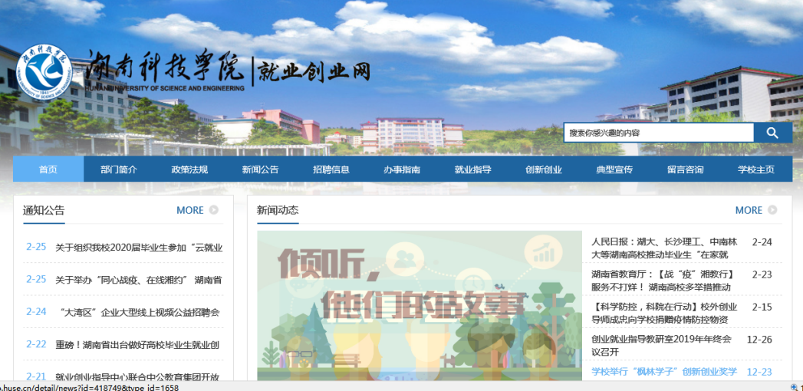

**2. 找到“大学生职业规划与测评系统”，点击“学生登陆”。**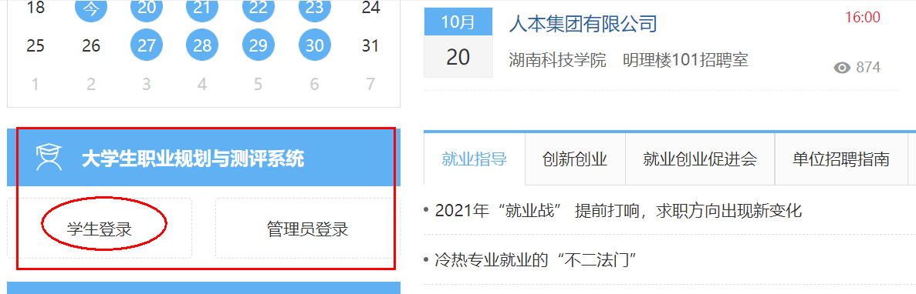

3.跳转到学生登录页面，用户名为学生本人的学号，初始密码为111111。为了个人信息的保密性，登录后需修改密码，若修改过并遗忘了密码可以通过忘记密码找回。初次登陆需要完善个人信息，激活账号。

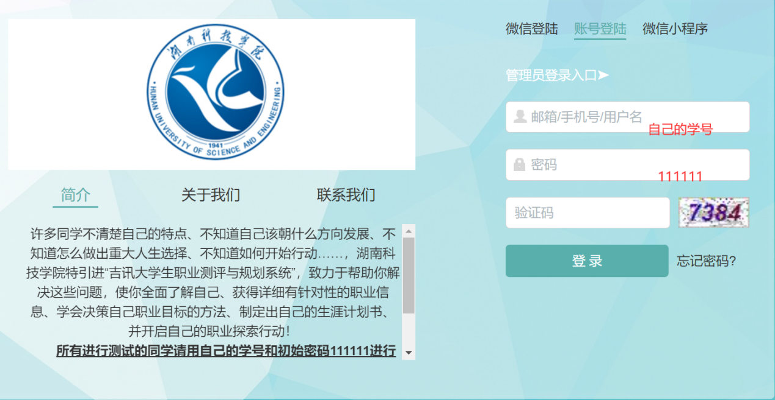

注：也可直接打开以下链接登录[http://huse.careersky.cn/](http://huse.careersky.cn/" \t "http://www.careersky.cn/guanli/_blank)

**（二）手机微信端登录**

在微信小程序中搜索“北森吉讯测评系统”或扫描二维码——输入学校名称：湖南科技学院——输入账号(学号)与初始密码(111111）——登陆——激活账号并完善个人信息。

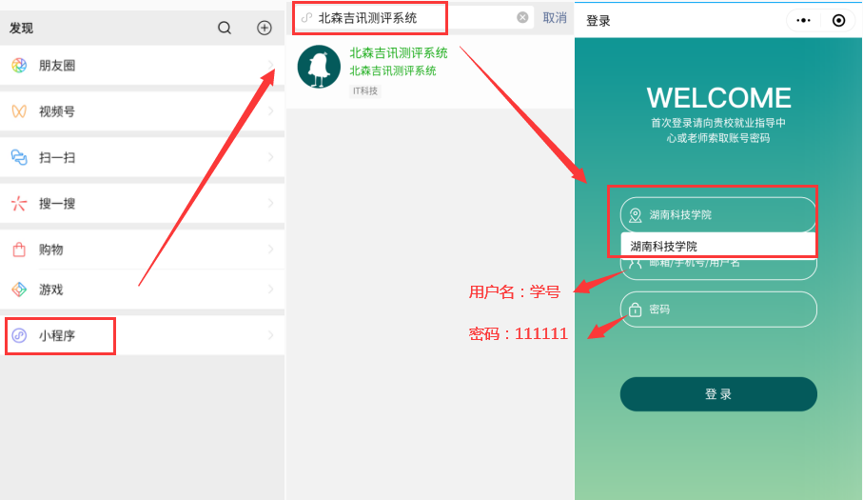

**二、职业生涯规划撰写过程介绍**

本系统中，在生成完整的生涯规划书前，有“测评”、“职业探索”“决策行动”三个板块的内容需要完善。

1.测评

第一环节的测评，包括现状评估、职业兴趣、职业性格、职业技能、价值观和学习风格6个方面，每项内容测评后系统会生成相应版块的报告，帮助同学们深层次洞察和剖析自我，充分认识自我，准确定位自我，需一一完成。

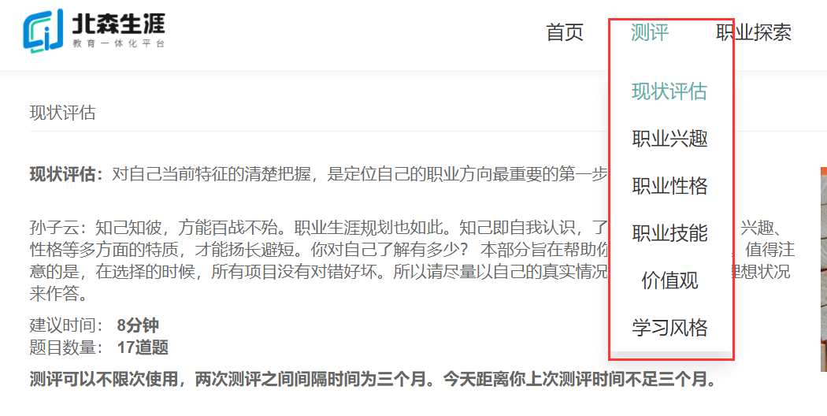

如“职业兴趣测试”，点击开始答题后，系统跳转到测试界面，大家可根据个人的实际情况认真答题，测评结果越精准，后续职业推荐的契合度越高。

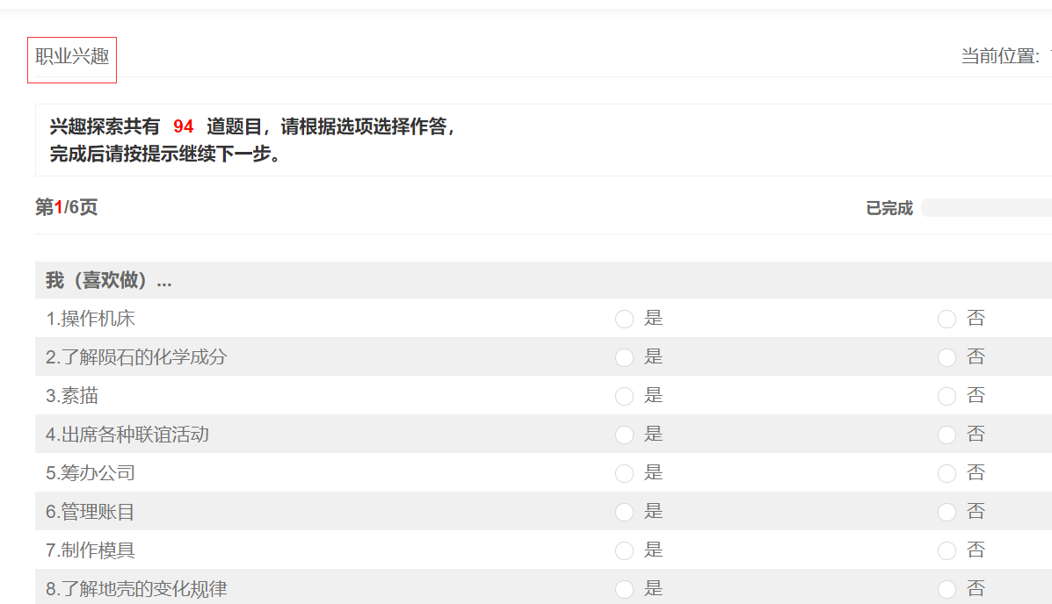

答题结束后提交数据，即可查看分析报告。测评可以重复做，两次测评间隔时间不小于三个月。

2.职业探索

该板块包括推荐职业、职业查询、收藏职业三个模块，主要是帮助同学们查找各类职业的简介、工作内容、能力要求等信息，做好职业探索。

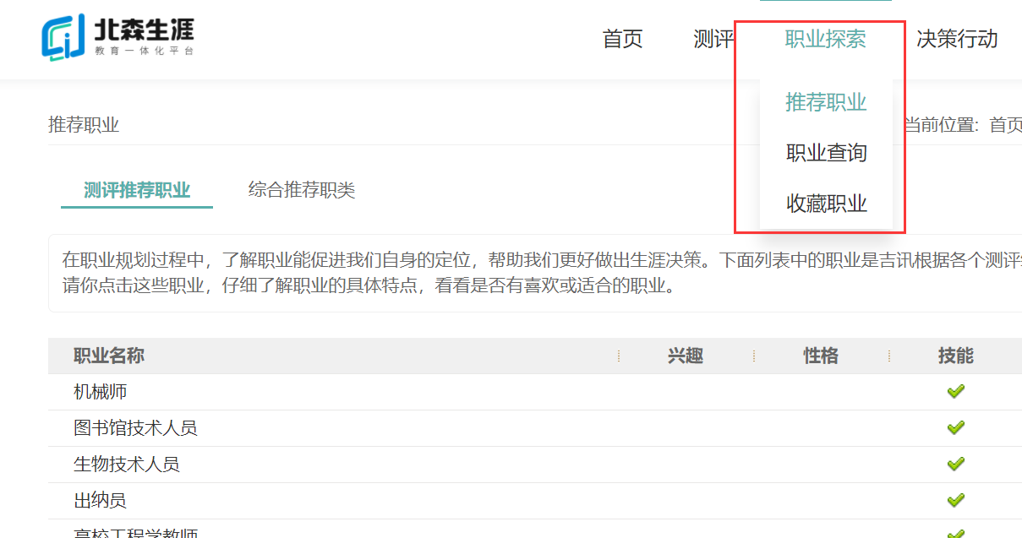

在“推荐职业”模块，系统会根据“自我了解”板块的测试结果，匹配一系列职业供大家参考。直接点击某职业名称，例如点击上图“图书馆技术人员”，会出现该岗位的职业简介、工作内容、职业发展前景、能力要求、职业吻合度等具体信息，更加全面地了解该职业。

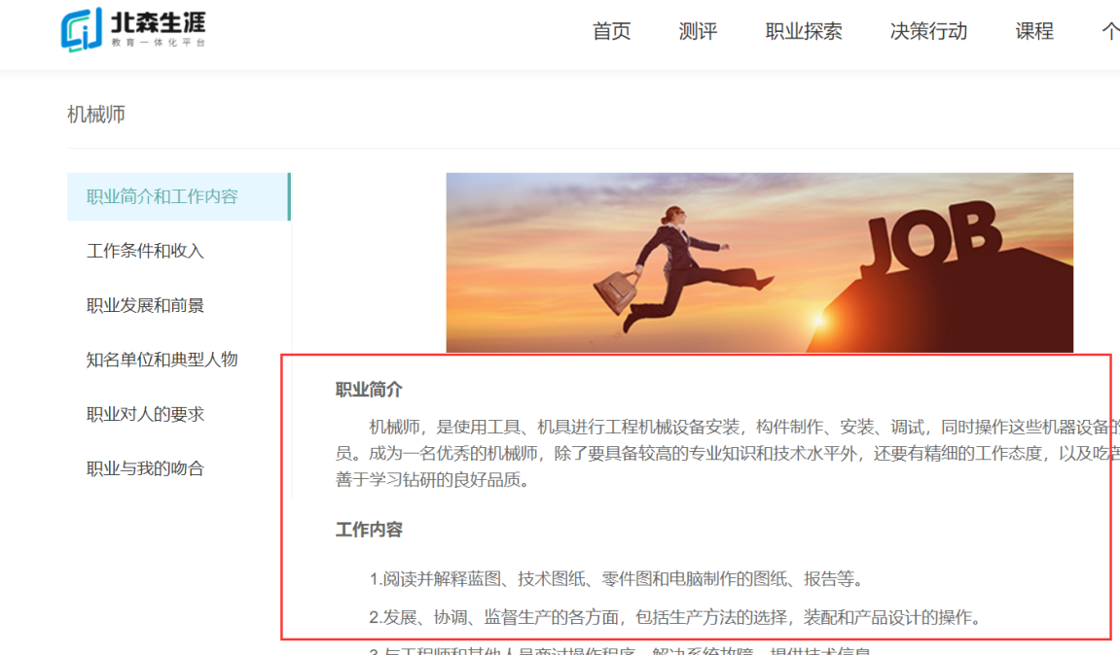

注：本板块提供的职业信息仅为职业探索的一部分，职业探索还可通过生涯人物访谈、职场体验等方式获得。

3.决策行动与生涯计划

该板块主要包括“决策过程”、“行动计划”和“生涯计划书”三部分内容，旨在帮助同学们做出职业决策，并根据自己的职业目标制定切实的行动计划。

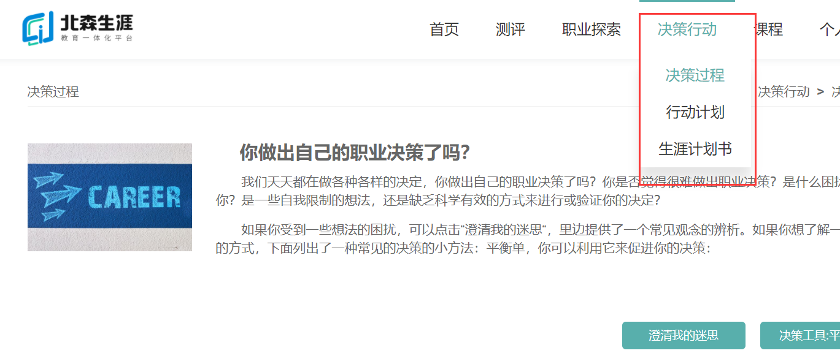

生涯计划书是根据“测评”、“职业探索”、“决策行动”板块的内容生成的，测评题目做的越准确，决策和行动规划越完善，计划书越详细充实，可操作性越强。最后，点击生涯计划书，将获得一份完善的大学生职业生涯计划书。

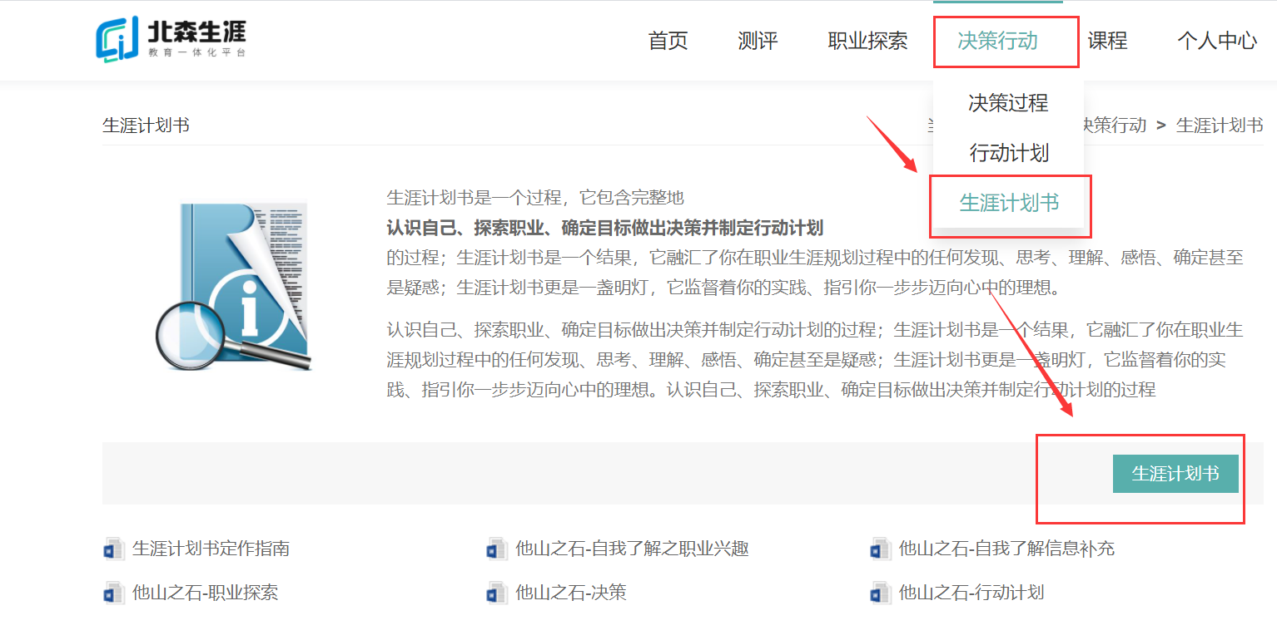

各板块的测评报告，微信小程序和PC端均可直接查看，完整的生涯计划书只能在PC端查看和打印。

三、**课程中心**

完成测评并了解自身测评报告后，同学们还可以免费在线学习平台内精选的就业指导与职业能力提升线上课程，全面提升职业素养和就业能力。

